COMPLETA LA LINEA DEI NUMERI
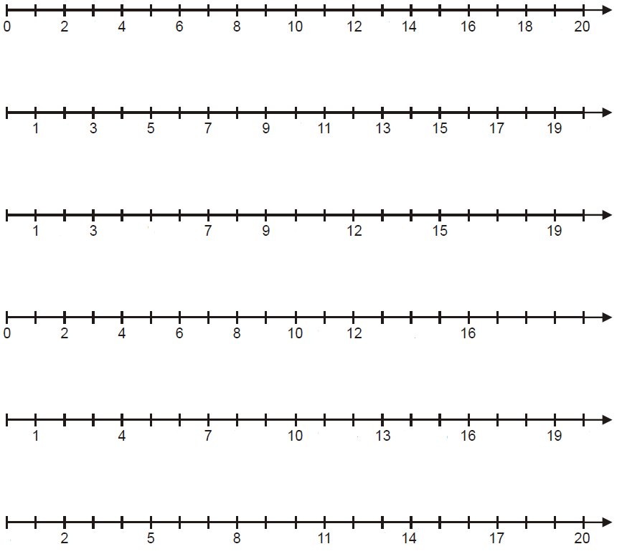
CONFRONTA
20 13 16 11 17 15
14 20 18 12 20 16
17 15 11 19 13 13
OSSERVA E SCRIVI I NUMERI
1 da 6 u = _____ 1 da 3 u = ____ 1 da 9 u = _____ 2 da 0 u = _____
1 da 7 u = _____ 1 da 4 u = ____ 2 da 1 u = _____ 1 da 8 u = _____

